Forvaltning, Drift og Vedlikehold
K V A L I T E T | K O M P E T A N S E | F L E K S I B I L I T E T | M I L J Ø
FDV

Aqua slagdører i glassfiber

Vedlagt følger FDV dokumentasjon for dører levert av Nordic Door AS;
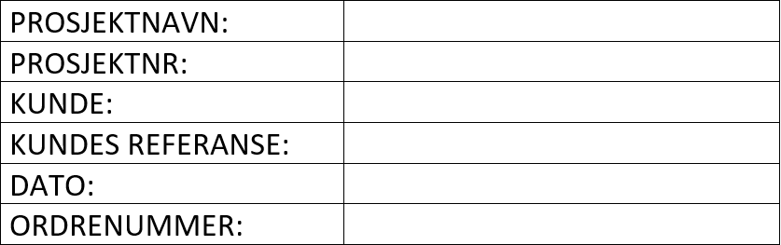

Produktfakta
K V A L I T E T | K O M P E T A N S E | F L E K S I B I L I T E T | M I L J Ø
FDV
Dører i Aqua serien leveres etter følgende spesifikasjoner: (vi tar forbehold om avvik på gjeldende ordre)
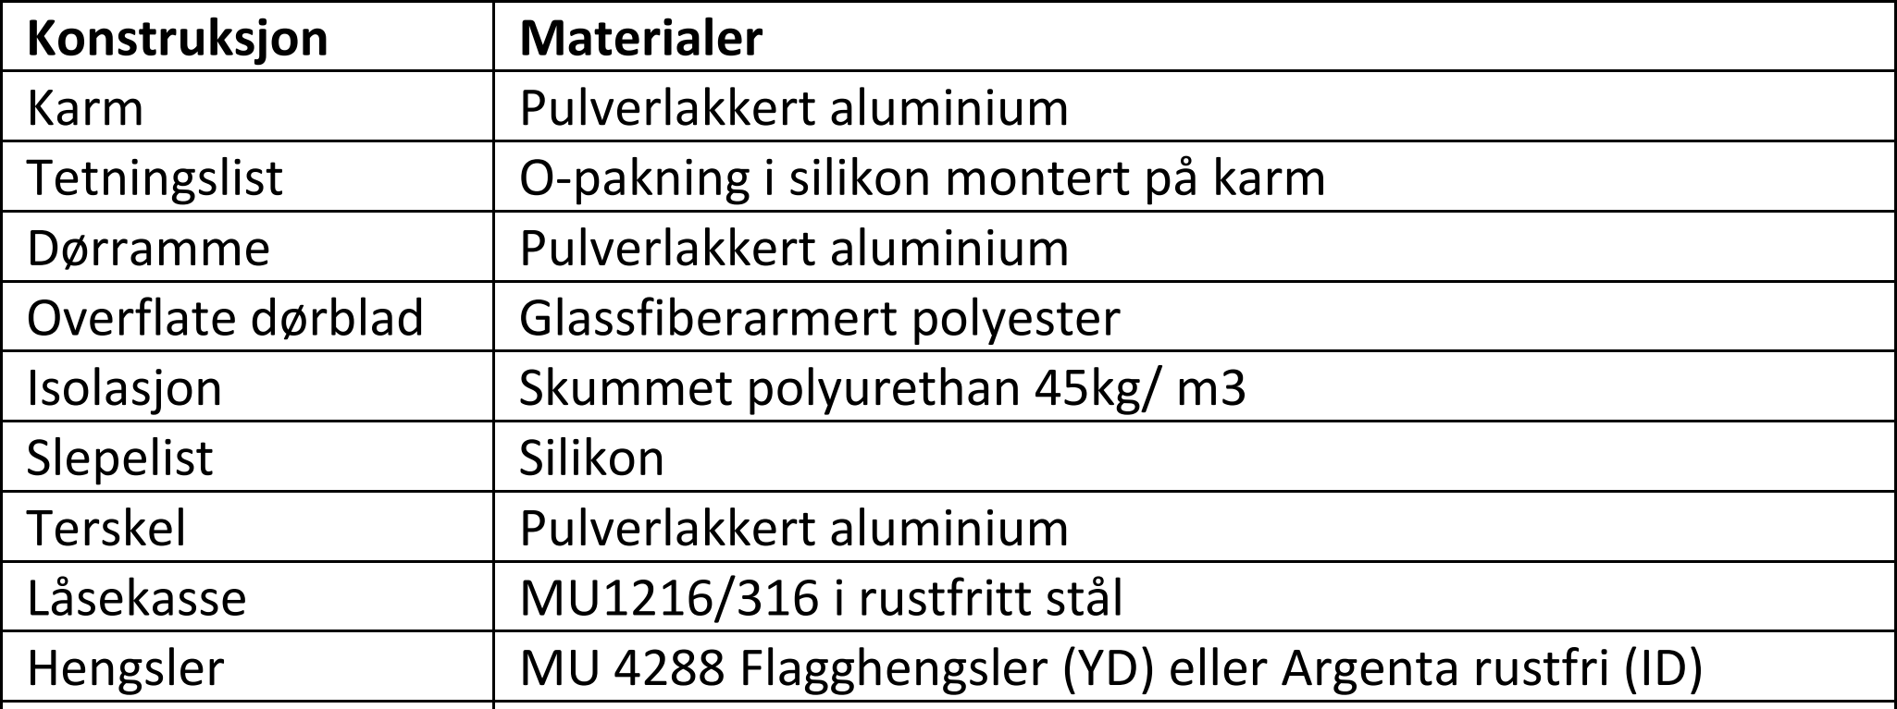

Garanti:
2 års garanti mot fabrikasjonsfeil. 30 år mot råte og fuktskader

Vedr.: Vaskemidler og vedlikehold av Aqua dørblad.
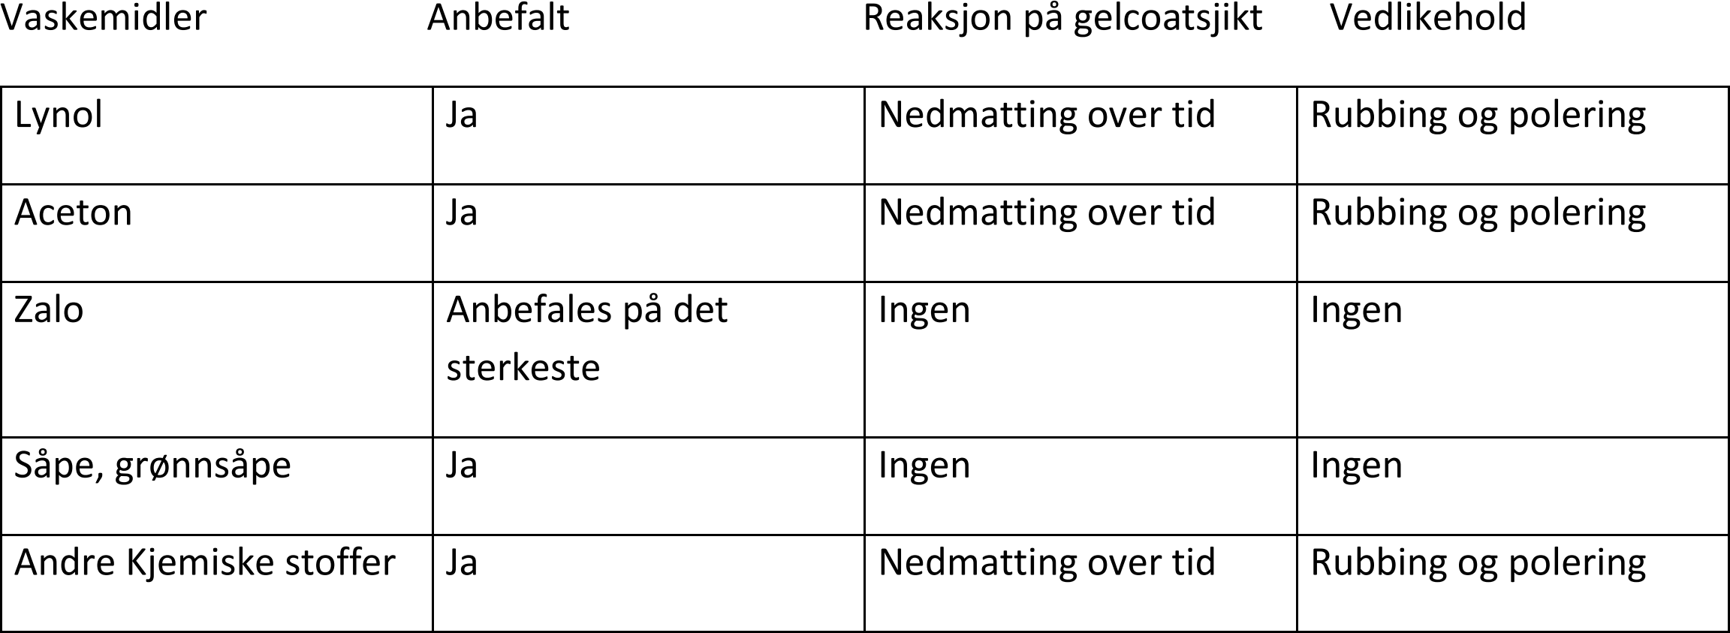

Reklamasjon:
FDV
Reklamasjoner behandles i samsvar med NS 8409. Det forutsettes at monterings- og vedlikeholdsanvisninger er fulgt (se eget avsnitt).

Skader: Mindre skader på malte overflater kan utbedres med tilsvarende farge/maling.
Test bør utføres på lite synlig sted.

Hengsler: Hengsler smøres etter behov.

Låskasser: Låskasser er ferdig smurt fra fabrikk, og skal normalt ikke etterbehandles.
Kan Smøres etter behov. Låskasse må da kun smøres med låsefett eller låsespray.

Terskler: Gummiterskler og rustfrie/alu terskler må ikke bones. Dersom de bones må man se til at dør står i åpen stilling til bonevoksen er helt utherdet.

Merking: Fabrikkmontert merking må ikke skjules/overmales/fjernes.

Dør/karm: For å sikre optimal funksjon mellom dør og karm så kan det til tider være behov for å måtte etterjustere (stramme/løsne) karmens innfestning i vegg, hengsler, lås eller annet beslag, eventuelle skåter og heve/senketerskler inkludert.

NS 8409 §12 angir at det er kjøpers ansvar å kontrollere varer ved mottak. Eventuelle synlige skader på varer/emballasje skal anmerkes på fraktbrev eller følgeseddel før varene utkvitteres. Andre reklamasjoner skal varsles så snart som mulig.
Legg inn reklamasjon via hjemmesiden, alternativ via epost til reklamasjon@nordicdoor.no
For å sikre best mulig reklamasjonsoppfølging skal følgende informasjon følge med reklamasjonssaken fra kunde:
- Ordrenummer
- Posisjonsnummer/dørnummer (og bilde av etikett på topp/side av dørblad)
- Kort beskrivelse av skade
- Bilder av skade
- Kontaktperson
- Kontaktinformasjon: Telefonnummer/epost Leveringsadresse

Generelt mottak/lagring:
FDV

Leveranse mottak:
Kontroller varene nøye så ingen transportskader forekommer og at leveransen inneholder oppgitte antall kolli. Før reklamasjon gjelder:
- Synlige transportskader skal noteres på fraktbrev før det signeres.
- Savnes gods ved mottak, skal dette noteres på fraktbrev før det signeres.
- Usynlige skader som kan skyldes transporten skal meldes til transportør umiddelbart og senest innen 7 dager etter mottak.
Om transportskaden eller det savnede godset gjelder et krav mot Nordicdoor, skal dette meldes til
Nordic Door umiddelbart.

Lagring:
Pallen er ikke pakket for utendørs lagring og må snarest mulig plasseres tørt. For å unngå eventuell fuktighet/kondens som kan skade produktene, må deretter emballasjen åpnes for lufting.
Dører og karmer skal lagres stående eller liggende på stabilt underlag med minst 10 cm avstand til gulv. Vær obs på fabrikkmontert beslag, dette må ikke skades eller skade inntilstående/-liggende dører. Beslag etc. som leveres separat skal oppbevares innendørs. Påse at interne transporter ikke skader produktene eller emballasjen slik at overflateskader oppstår.

Øvrig:
Monteringsveiledning følger med produktet. Dørbladets tillatte/toleranse for kuving er 2mm/meter. Differansen mellom dørbladets diagonaler kan være inntil 2mm. Dør og karm er konstruert for å tetteslike avvik. Kvaliteten på overflater kontrolleres visuelt fra avstand på 1-2 meter. Det skal være normale lysforhold

